Предмет | Ансамбль
Класс | Зернышко, 2 г.о.
Тема урока | Скороговорки.  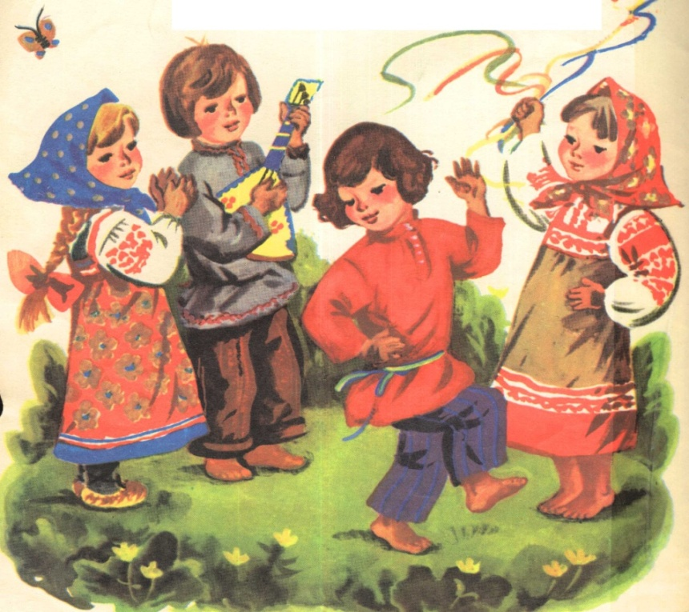
Сегодня на уроке мы научимся | - Узнаем что такое скороговорка.  - Научимся быстро говорить народные скороговорки.  - Разучим новую распевку.
Для изучения темы предлагаю вам | - Скороговорка – это стихотворение, в котором специально собраны труднопроизносимые слова.  - Проговорим скороговорки. Сначала медленно, потом с каждым разом прибавляя темп.  Архип осип, Осип охрип.  Добр бобр до бобрят.  Водовоз вез воду из водопровода.  В пруду у Поликарпа Три карася, три карпа.  По тропинке и с трудом ходит кот с большим ведром.  - Разучим попевку на скороговорке  На мели мы лениво Налима ловили,  На мели мы ловили Линя.  https://yandex.ru/video/preview/?filmId=14958495510540102688&text=скороговорки+детский+фольклор  - Повторим весеннюю закличку Жавороначки.  - Поём плясовую песню Самарской области «Чок-чебачок» (по голосам).  https://vk.com/videos-46638454?z=video-46638454_456239110%2Fclub46638454%2Fpl_-46638454_-2
Дополнительные ресурсы | https://www.youtube.com/watch?v=JxFLvmnirxU
Домашнее задание (при наличии) | - Разучить скороговорки. Запись выслать на viber.  - Петь новую распевку  «На мели мы лениво Налима ловили,  На мели мы ловили Линя.»  - Продолжаем тренироваться в игре на 2-х ложках.

